**实验报告5**

实验感想：

静态成员函数一般不访问普通数据成员，它的作用主要是访问和操作同类中的静态数据成员或全局变量。

一个类的静态成员函数与非静态成员函数不同，它不需要创建任何该类的对象就可以被调用。

掌握了派生类的声明方法和派生类构造函数的定义方法和不同方式下，基类成员在派生类中的访问属性。

Class派生类名: [继承方式]基类名{

派生类新增的数据成员和成员函数

}；

通过多次修改报错，反面印证了上述方法和属性，加深理解和应用。

程序过程和运行结果：

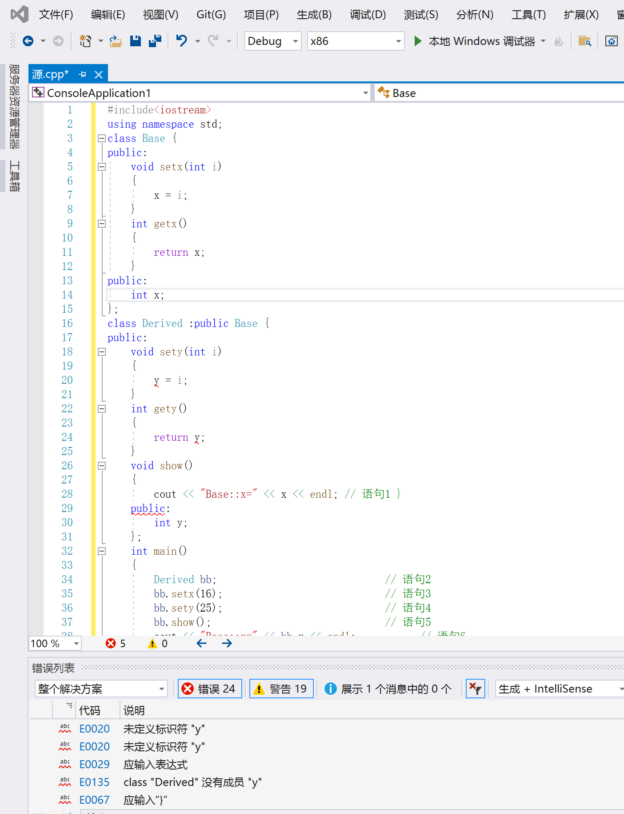

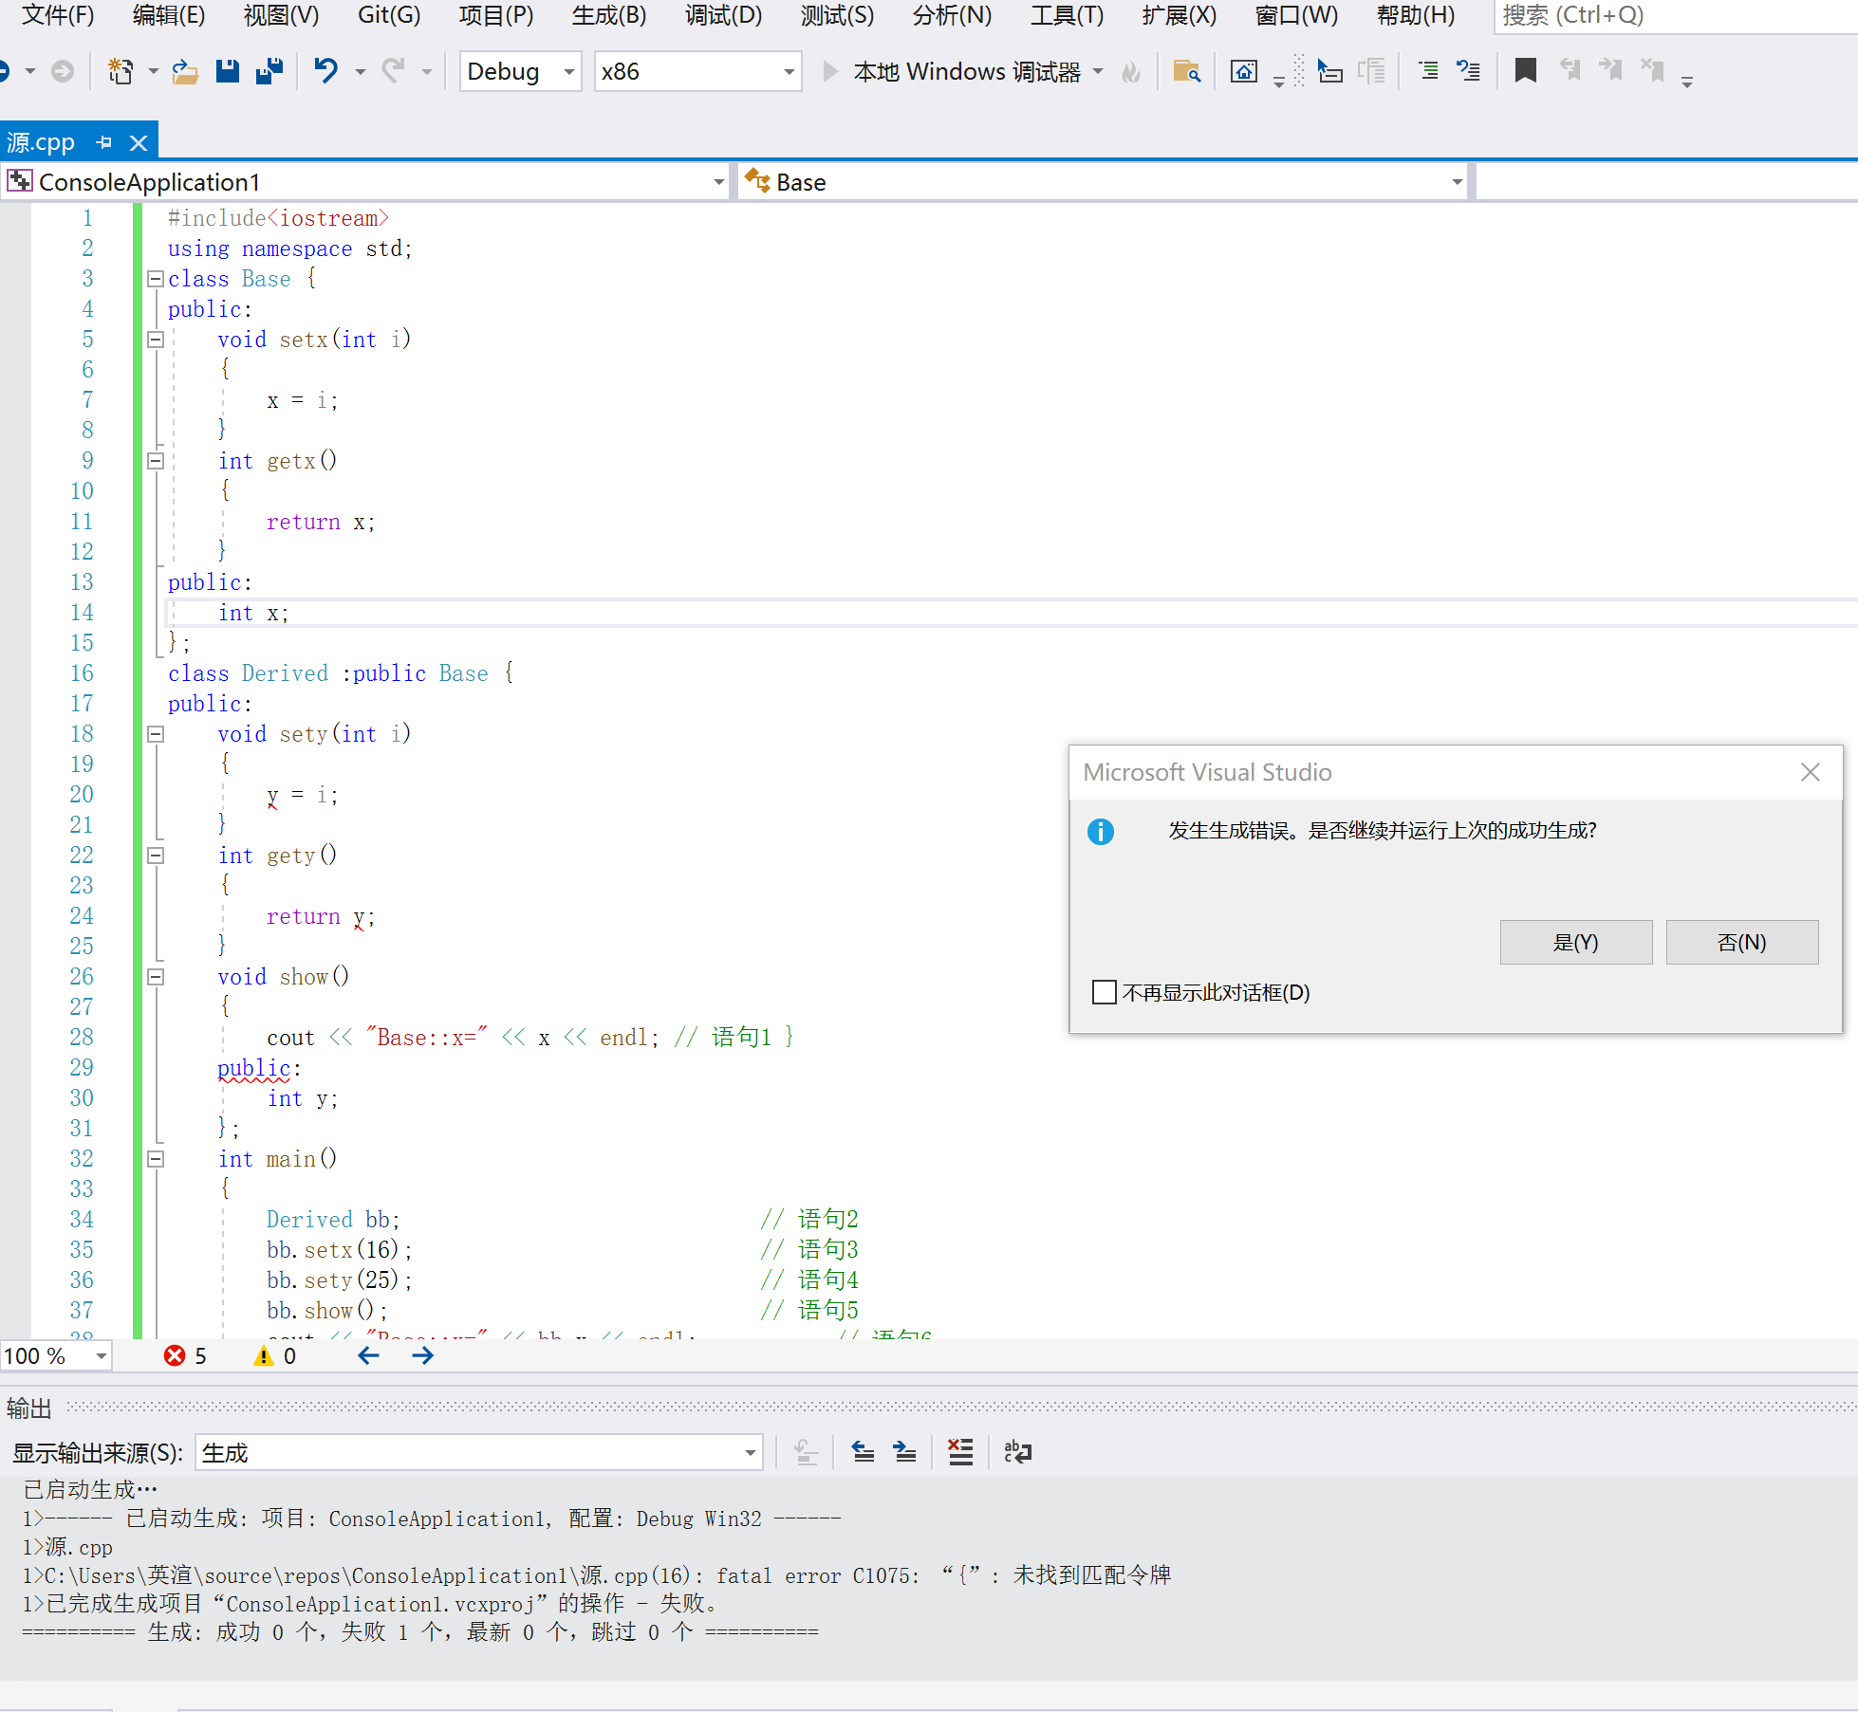

Copyright ©2021-2099 RuyueYang. All rights reserved

（1)将基类Base中数据成员x的访问权限改为private时，会出现哪些错误，为什么？  
错误：①成员“Base::x”（已声明）不可访问  
②"Base::x":无法纺向private成员（在“Base”迷中声明）  
原因：①x在Base类中为私有成员，Derived类中无法直接访陆：  
②私有成量变量无法在类外直接访问  
（2)将基类Base中数据成员x的访间权限改为protected  
错误：①成员“Base::x”（已告明）不可伤问  
②“Base:x”：无法访间protected成员（在“Base”类中声明）  
原因：x在Base类中为保护，成员，派生对象不能直接访向  
（3)将Derived的继承方式改为private  
错误：①函数“Base::setx'不可访问  
③成员“Base::x”不可访问  
③函数“Base::getx”不可价问  
原因：①setx在基类中为公有成员，派生对象不可访向  
②x在基类中为公有成员，派生对象不可访向  
③getx在基类中为公有成员，派生对象不可访向  
（4)将Derived的继承方式改为protected  
错误：①函数＂Base::setx”不可纺问  
③成员“Base::x"不可访句  
③函数“Base::getx”不可访问  
原因：①setx在基类中为公有成员，派生对象不可访向  
②x在基类中为公有成员，派生对象不可访问  
③getx在基类中为公有成员，派生对象不可访问